**25.09.24 Группа МОСДР-23**

**Предмет «Технология монтажа каркасно-обшивных конструкций»**

**Преподаватель: Чичкина Анна Ивановна**

**Тема лекции:**Теплоизоляционные материалы

**Цели лекции:**

**образовательная:**сформировать знания об теплоизоляционных материалах

**развивающая:**развивать познавательную активность

**воспитательная:**воспитывать у студентов любовь к выбранной профессии

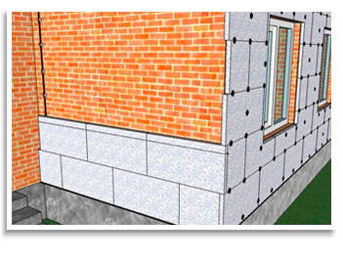

Широкое распространение пенополистирола в строительстве обусловлено его способностью обеспечивать хорошую теплоизоляцию здания, а также способность при небольшой плотности самого материала нести значительную механическую нагрузку.

Область использования пенополистирола в строительстве не ограничивается индивидуальным строительством. Все большую популярность приобретает материал при монолитном строительстве, где он используется в качестве теплоизоляции при изготовлении многослойных панелей.  
Пенополистирол, имея очень низкую собственную плотность, незаменим также при реконструкции старых зданий, где изменение нагрузки на несущие поверхности сооружения порой критично.

Закладка пенопласта в наружные стены возводимых зданий позволяет намного снизить потери тепла в них. Пенопласт по своим характеристиким значительно превосходит традиционные теплосберегающии материалы, такие как минеральная вата, пенные блоки и т.д., к тому же более дешев, и прост в монтаже.

По своим теплосберегающим свойствам плита пенополистирола толщиной всего 120мм эквивалентна полуметровой стене из деревянного бруса, или железобетонной стене четырехметровой толщины!

Широко используются теплосберегающии свойства пенополистирола также при строительстве трубопроводов.  
В крупном домостроении пенополистирол используют:  
1. Для утепления стен  
2. Утепления полов  
3. Утепления кровель  
4. Утепления фундаментов